主要理解难度比较大的算子
mapPartitions:
rdd的mapPartitions是map的一个变种，map是对每一个元素直接进行处理，mapPartitions的处理单位则是分区。
val rdd1 = sc.parallelize(List("a","b","c","d","e","f"),2)
def myfuncPerPartition ( iter : Iterator [String] ) : Iterator [String] = { println("run in partition"); iter}
rdd1.mapPartitions(myfuncPerPartition).collect
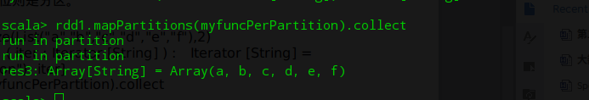

val rdd1 = sc.parallelize(List("1","2","3","4","5","6"),2)
def myfuncPerPartition ( iter : Iterator [String] ) : Iterator [Int] = { println("run in partition"); iter.map(_.toInt)}
rdd1.mapPartitions(myfuncPerPartition).collect
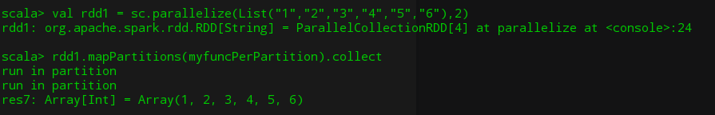

mapPartitionsWithIndex ：
mapPartitionsWithIndex 传入的函数第一个参数为分区Index，第二个参数为iter

通过以下代码可以查看各个分区的元素情况
val rdd = sc.parallelize(1 to 8,3)
rdd.mapPartitionsWithIndex{
(partid,iter)=>{
var part_map = scala.collection.mutable.Map[String,List[Int]]()
var part_name = "part_" + partid
part_map(part_name) = List[Int]()
while(iter.hasNext){
part_map(part_name) :+= iter.next()//:+= 列表尾部追加元素
}
part_map.iterator
}
}.collect
rdd.mapPartitionsWithIndex(
(partid,iter)=>{
var part_map = scala.collection.mutable.Map[String,List[Int]]()
var part_name = "part_" + partid
part_map(part_name) = List[Int]()
while(iter.hasNext){
part_map(part_name) :+= iter.next()//:+= 列表尾部追加元素
}
part_map.iterator
}
).collect
花括号与圆括号都可以诶
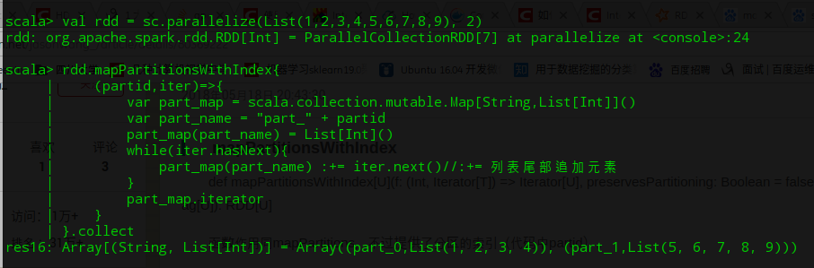

aggregate:
第一个函数参数是对各个分区内部的元素以及初值二二合并
第二个函数参数是对第一个函数执行结果进行二二合并
val rdd1 = sc.parallelize(List("1","2","3","4","5","6"),2)
使用上面代码可以看到分区内元素情况为Array((part_0,List(1, 2, 3, 4)), (part_1,List(5, 6, 7, 8, 9)))
rdd1.aggregate(1)(_+_, _*_)
(1+1+2+3+4)*(1+5+6+7+8+9)
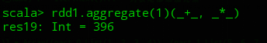

val rdd4 = sc.parallelize(List("12","23","345",""),2)
rdd4.aggregate("")((x,y) => math.min(x.length, y.length).toString, (x,y) => x + y)
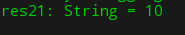
aggregateByKey：
对于有key的元素进行aggregate操作需要bykey，即告知函数如何进行合并
val rdd1= sc.parallelize(List( ("cat",2), ("cat", 5), ("mouse", 4),("cat", 12), ("dog", 12), ("mouse", 2)), 2)

checkpoint：
Checkpoint（检查点）：因为数据库系统或者像HDFS这样的分布式文件系统，对文件数据的修改不是直接写回到磁盘的，很多操作是先缓存到内存的Buffer中，当遇到一个检查点Checkpoint时，系统会强制将内存中的数据写回磁盘，当然此时才会记录日志，从而产生持久的修改状态。
缓存有可能丢失，或者存储存储于内存的数据由于内存不足而被删除。通过基于RDD的一系列转换，丢失的数据会被重算，由于RDD的各个Partition是相对独立的，因此只需要计算丢失的部分即可，并不需要重算全部Partition。但是，多次迭代后数据丢失的重新计算，会影响这个效率。因此，RDD的缓存容错机制保证了即使缓存丢失也能保证快速的恢复，而不是重新计算。

spark里面的checkpoint就是将数据持久化到硬盘

sc.setCheckpointDir("hdfs://172.18.0.2:9000/")
val rdd = sc.textFile("hdfs://172.18.0.2:9000/words.txt").flatMap(_.split(" ")).map((_, 1)).reduceByKey(_+_)
rdd.checkpoint
rdd.isCheckpointed #false
rdd.count
rdd.isCheckpointed #true
rdd.getCheckpointFile
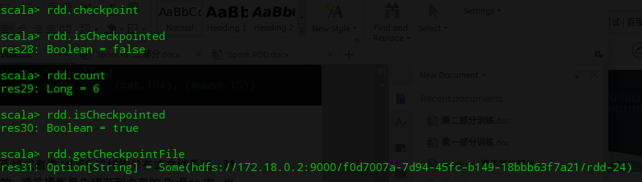

coalesce, repartition:
这两个函数会改变分区数量（当前分区情况）
repartition只是coalesce接口中shuffle为true的实现。如果shuff为false时，如果传入的参数大于现有的分区数目，RDD的分区数不变，也就是说不经过shuffle，是无法将RDDde分区数变多的。
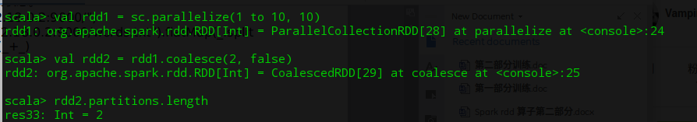

collectAsMap ：
以map的形式输出collect结果
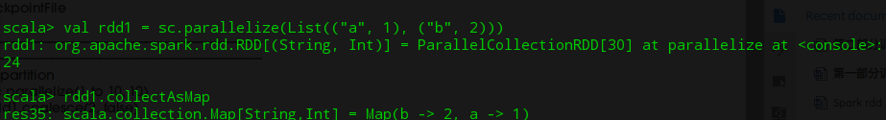

combineByKey：
reduceByKey的分区版本
第一个参数是对每一个分区中遇到的第一个元素（同一个key）进行操作，甚至可能会是类型转换
第二个参数是分区内对累计元素与新元素的合并操作
第三个参数是不同分区之间的同key的合并操作

rdd1.combineByKey(x => x, (a: Int, b: Int) => a + b, (m: Int, n: Int) => m + n).collect
rdd1.reduceByKey(_+_).collect
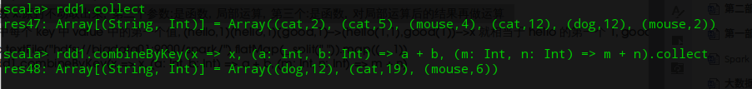

val rdd4 = sc.parallelize(List("dog","cat","gnu","salmon","rabbit","turkey","wolf","bear","bee"), 3)
val rdd5 = sc.parallelize(List(1,1,2,2,2,1,2,2,2), 3)
val rdd6 = rdd5.zip(rdd4)
val rdd7 = rdd6.combineByKey(List(_), (x: List[String], y: String) => x :+ y, (m: List[String], n: List[String]) => m ++ n)

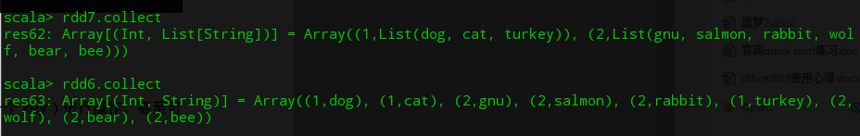

zip:
val rdd4 = sc.parallelize(List("dog","cat","gnu","salmon","rabbit","turkey","wolf","bear","bee"), 3)
val rdd5 = sc.parallelize(List(1,1,2,2,2,1,2,2,2), 3)
val rdd6 = rdd5.zip(rdd4)

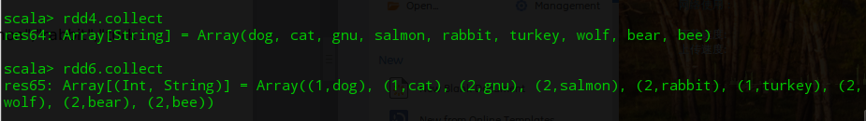

countByKey countByValue：
分别按照key、、value为参照，进行统计
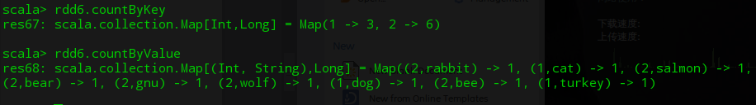

filterByRange：
对Key的值进行范围（第一个参数与第二个参数组成得到闭区间）上的filter
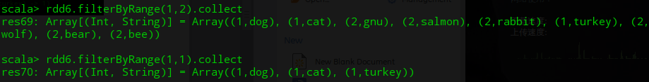

flatMapValues ：
对value进行flatMap，拆为多个同key的元素
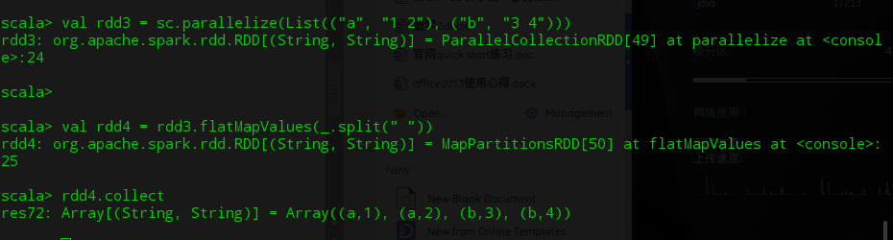

foldByKey：
带有初值的reduceByKey
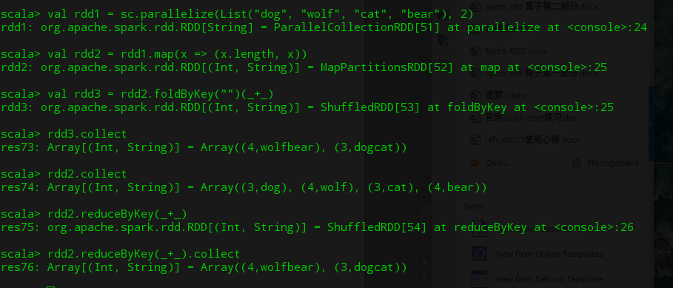

foreachPartition：
和mapPartitions很像，最关键的是两者参数不同，foreachPartition的参数是每一个分却，mapPartitions的参数是Iterator[?]
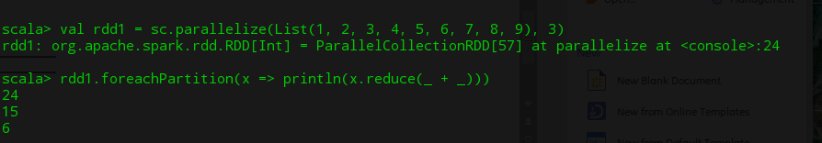

keyBy ：
按照指定的规则创建key
val rdd1 = sc.parallelize(List("dog", "salmon", "salmon", "rat", "elephant"), 3)
val rdd2 = rdd1.keyBy(_.length)
rdd2.collect

keys values：
返回keys与values
